附件3
会议酒店位置示意图
（合肥香格里拉大酒店）
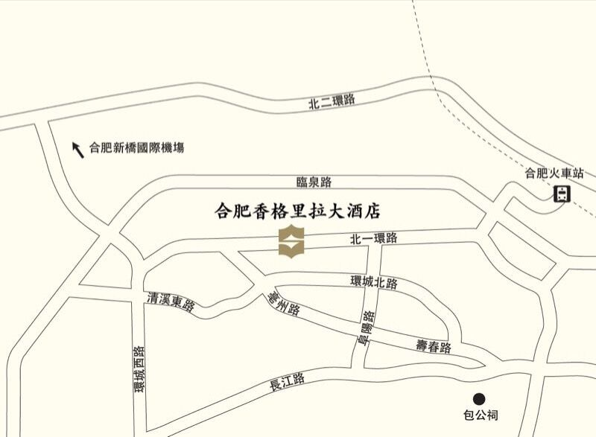

- 酒店地址：安徽省合肥市庐阳区濉溪路256号
- 酒店电话： 0551- 6550 9888
- 如何抵达：
- 合肥香格里拉大酒店位于濉溪路中心路段，距离都市商业中心仅需5分钟车程。
- 合肥新桥国际机场距离酒店32公里，40分钟车程。
- 合肥火车站及合肥南火车站分别距离酒店5公里和12公里。

